飞朱叔讲七政之八 二十八宿

2016.8.23

我们用这个时间（2016.8.23 20:30）来讲课，最好你们能开软件，因为，今天讲28宿，你们最好一个个的跟着我来，摸一次，才好上手。

1. 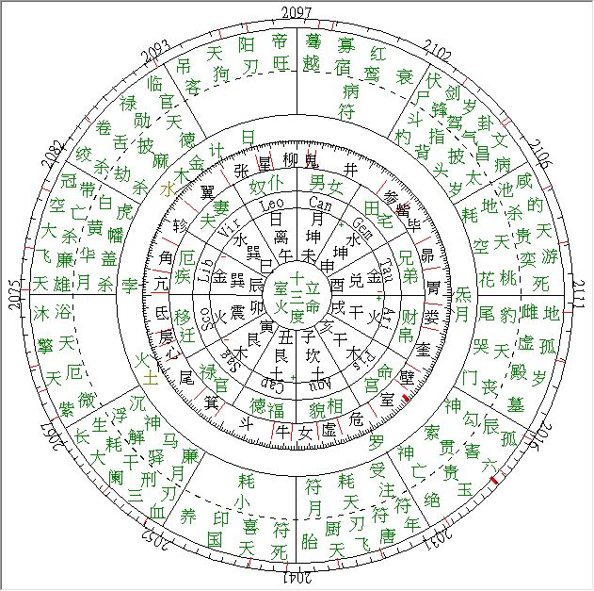认识二十八宿

学西方占星的，有十二星座。那，我们七政，我们中国，也有自己的星座，就是28宿。所谓宿，其实是星的屋舍得意思。古人观天，把天空分成28块，每一方，由若干的星体组成某一个相同特征的区域，这个，就是一个宿。后来，随着中国五行哲学的建立，古人，便把28宿，跟五行日月，一一对应起来，大概这就是他的起源。

在74里，我们之前讲过，是天地人合一的。其中，天的角色，有两个来组成。一是星，就是上节课学的七政星和四余星；另外一个就是28宿，也是天。所以，经常说，果老星宗，以七政四余十一星耀作为经，28宿作纬，经纬交织而成。

那，这里，28宿我们根据方位和五行属性，可以有两种分类方法。

1. 按照方位来分

东方，青龙，七宿：角亢氐房心尾箕。

北方，玄武，七宿：斗牛女虚危室壁。

西方，白虎，七宿：奎娄胃昴毕觜参。

南方，朱雀，七宿：井鬼柳星张翼轸。

我们中国是东方之国， 28宿必起于东方。我们先看东方青龙七宿。东方七宿，分布在 寅、卯、辰宫，是逆时针排布的。从，辰宫的角宿开始，为东方青龙第一宿。

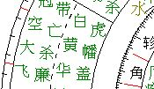我们看盘，将鼠标放在那个“角”字上，就会出现“角木”。角，是星宿的名字；木，是它的五行属性。意思是说，这个角宿，是属木的，是木宿。

角之两边，有两条红线，分割线。这两条分割线，其实是对应着“洞微大限”的那两条红线的。所以，28宿，把整个洞微大限，分成28格。这个，叫**度限，也简称：度、限**。比如， 2077-2080之间，就是走这个“角木”限，点外面那个红线，是它进入和出这个限的年份。

所以星宿，又叫度，又叫限。**角木宿，角木度，角木限是通用的**，我们都叫角木限。

28宿是逆转的，下一个是亢（kang）；亢金之后，是氐（di）土；然后，再往下是房日。这里有个要求，**最好熟悉这28宿的五行属性，比如，房宿，就是日宿**。房日之后是心月，再到尾火、箕水。这个，是固定的，每个人盘的寅卯辰宫，必定是这些星宿。就是行星的坐标轴，是一个坐标系，行星是上面的动点，然后，星宿又基本上跟十二宫固定下来的。

从角开始，到箕（ji）水这就是东方青龙七宿。

接下来是亥子丑宫的北方玄武七宿，留意下他们的顺序，跟前面的青龙七宿，是一样的。第一个，是木，斗木；接着，是牛金；接着，女土；接着，虚日，危月，室火，壁水。就是**木金土日月火水，这个顺序**。

再看西方七宿，奎（kui）娄（lou）胃（wei）昴（mao）毕觜（zui）参。

再来，南方朱雀七宿，井鬼柳星张翼轸（zhen）。

1. 按五行属性分

我们从方位过完这28宿，我们发现每一方，都有一个木、金、土、日、月、火、水宿，那，有四方，就有四个木、金、土、日、月、火、水宿。

他们分组列出来：

四木宿：角、斗、奎、井。

四金宿：亢、牛、娄、鬼。

四土宿：氐、女、胃、柳。

四日宿：房、虚、昴、星。

四月宿：心、危、毕、张。

四火宿：尾、室、觜、翼。

四水宿：箕、壁、参、轸。

相同属性的星宿，是互相对宫的，比如，角木对角线过去是奎木；再做一条垂直这个角奎连线的线，就是斗井。意思是说，四个相同属性的星宿，是一个十字架。

将28宿进行五行分类，可以这样打个比方，木星这个主人，在天空的四方，有四个属于他管辖的区域，分别是四个木宿。其他的，水星管辖着天空的四个水宿。这个，就是**度主**。木星，是角奎斗井宿的度主星。十二宫，通过宫主星，跟星体结合起来；28宿，通过度主星，跟星体结合起来；神煞，通过神煞掌督，跟星体结合起来。所以，星是核心。

1. 二十八宿几个重要概念

接下来的内容，是难点，也是重点。

1. 同经、四度相同

把鼠标，点在亢金限上，出现如图字眼。先看“亢金：孛”，亢，是星宿名字；金，是星宿属性；后面的孛，是在亢金限上的星，这个，孛在亢金，我们叫孛穿亢金，好像拿根线条，把它穿在上面一样。当然，你也可以说躔（chan）。

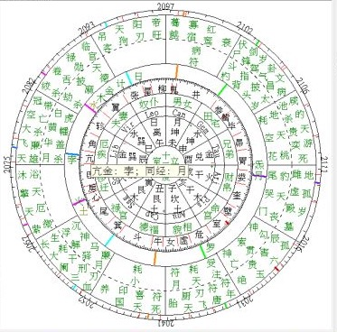后面的“同经：月”。这个亢上，是没有月的，那，这个月是怎么回事呢？亢是金限，其他的三个金限，会发现：孛躔亢金，月躔娄金，都是在金限，然后，就说他们是同经的。所以，**这个所谓的同经，就是，躔在相同五行属性的限上的若干星就是同经了。**所以，孛同经月，意思是，他们虽然是在天空的不同方位，但是啊，他们，都是在金这个老大的地盘管辖下的，其实，他们是，一条船上的人，都是乘坐在金这船上面的。**同经的星之间，可以互相影响，互相生克，这就是四度相通**。四个金度，之间是相通的，就像安倍从东京挖个地洞，就到了里约。所有的金限上的星，或者所有木限上的星，都是四度相通。

1. 飞星吊度

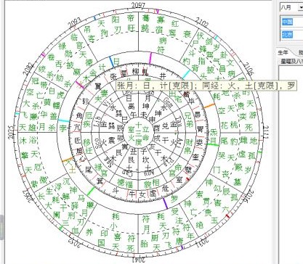再看，张月限，火土罗都是在其他的月限上，所有也是相通的，他们之间可以互相影响了。那，这里，当某个人走到张月限的时候，会感应起张月限上的星，就是“日计”；同时，会把同经的星，也感应起来，意思是，走张月的时候，还受这个火土罗的影响，这个，就叫 **飞星吊度**。好像，把远方星空的星飞来吊起一样，叫吊。那时候，我们说，走张月限，吊：日、计、火、土、罗，一起吊起来，力量感应是一样大的，吊起来了，那星体就会被唤醒了，不会沉默了，就会发挥它的作用了。

1. 克限、犯限

那，我们看这些吊起来的星体如果，我们说，限，是我们的路，那，这些吊起来的星，是路上的风景。有时候，你限是好的。走的是好路，可是，你吊的星不好，就是路上会遇到不好的风景，在某些流年的时候会遇到；那，也可以是我这个限差，路不好，可是我吊的星是好的，路虽然是坎坷，可是风无限啊；那，当然最好是路好、风景也好。那，你们觉得，这个路重要，还是风景重要？路是重要的，是根本。你走上了一条发财的路，尽管路上坎坷，但，毕竟你走上了；而如果你走的是差路，尽管某些地方风景好，但，本质上，也是条差路。

如果，你有时候，虽然走差路，起码还是有路走啊，可是如果，某年，天上掉下一个大石头在路上砸出一个大坑，那不是路好不好的问题，而是无路可走了。盘上的无路可走，你的命表现，也是无路可走，这个情况，就是“克限”。具体就是：假如，**你走木限，流年感应一个金星，金来克了这个木限，这个就是克限，其他类推**。

除了金可以伤害木限外，还有什么可以伤害木？走木限，流年感应个金，就一定会克，路坏了，没路走。那，说回来，伤害木的除了金，还可以是什么？是不是气？气也可以伤害木，气来犯木限，这个，就是犯限。**走火，流年感应罗，罗来犯火限，其他类推**。

克限、犯限，都可以让你走投无路，容易出事。那，这个是流年的看法，到时候会讲的。所以，果老有口诀，克限、犯限之年，必是应灾之期。记住这个，很多时候，找灾难的，往往盯着这个去找。

今天，28宿的内容讲完，后面会讲流年的，大家别紧张，好戏一步步来。

今天理解好这几个概念：同经，四度相通，飞星吊度，克限，犯限。